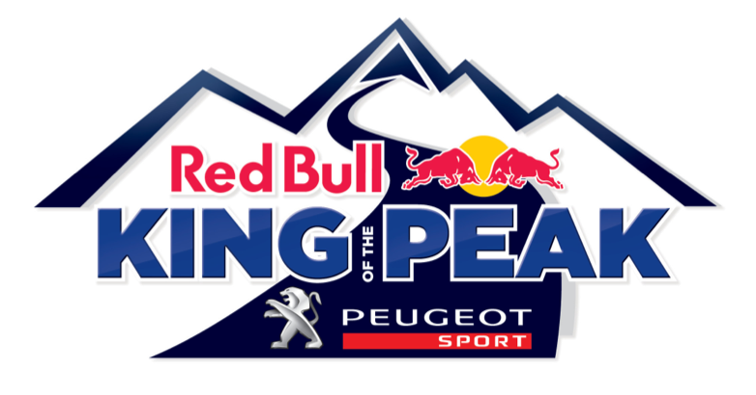

INFORMAÇÃO DE IMPRENSA
30/05/2013

Quatro pneus contra 156 curvas
A Michelin equipa o Peugeot 208 T16 na 91ª edição
da Pikes Peak International Hill Climb
No próximo dia 30 de junho, a Michelin vai competir em conjunto com Peugeot Sport e Sébastien Loeb, na mais antiga e conceituada corrida de montanha do mundo: a Pikes Peak International Hill Climb, em Colorado, Estados Unidos, que celebra a sua 91ª edição este ano. Os pneus Michelin, especialmente desenvolvidos para esta aventura na dimensão 31/71-18, vão equipar o Peugeot 208 T16 Pikes Peak do nove vezes Campeão do Mundo de Rallies para permitir-lhe alcançar o topo.
Com 156 curvas em apenas 20 quilómetros de estrada, isto é umas oito curvas por quilómetro – equivalente a três vezes a densidade média dos principais circuitos do mundo, a Pikes Peak impõe aos pneus umas exigências que não se encontram em nenhuma outra parte. O pavimento da estrada e as muito heterogéneas condições de humidade ao longo do traçado, assim como um desnível superior a 1.800 metros entre a partida e a meta, multiplicam as dificuldades, fazendo com que os pneus concebidos para as competições em circuito não se adaptem.
Por isso, a Michelin desenvolveu pneus especiais, graças ao emprego de tecnologias derivadas das mais diversas disciplinas desportivas. Estes pneus são capazes de responder às exigências desta corrida. Seguros e com inúmeras performances, foram concebidos para o Peugeot 208 T16 Pikes Peak: um bólide que entrega uma potência de 875 cavalos com uma aerodinâmica muito avançada.
Pascal Couasnon, diretor da Michelin Motorsport, explica o trabalho de desenvolvimento levado a cabo pelas suas equipas: “Os pneus que desenvolvemos para o Peugeot 208 T16 Pikes Peak de Sébastien Loeb são, de certo modo, uma síntese dos conhecimentos da Michelin em competição”.
“Em colaboração com o nosso parceiro, decidimos equipar o Peugeot 208 T16 Pikes Peak com pneus em dimensão 31/71-18, isto é, a mesma que equiparão os protótipos LMP1 de resistência a partir de 2014”, comenta Couasnon.

“Para desenvolvermos estes pneus, tivemos em conta o fato de que a densidade de curvas na estrada de Colorado é três vezes superior à de um circuito. Os pneus Michelin para a Pikes Peak são capazes de aquecer muito rapidamente, enquanto encaixam as solicitações provocadas pela sucessão de acelerações e travagens, assim como pelas violentas mudanças de carga”, termina o diretor da Michelin Motorsport.
Os pneus Michelin para o Peugeot 208 T16 Pikes Peak são fabricados na fábrica francesa de Cataroux. A Michelin recuperará todos os pneus usados durante a preparação e a corrida. E garantirá, posteriormente, a sua reciclagem.

A missão da Michelin, líder do setor do pneu, é contribuir de maneira sustentável para a mobilidade das pessoas e dos bens. Por esta razão, o Grupo fabrica e comercializa pneus para todo o tipo de viaturas, desde aviões até automóveis, veículos de duas rodas, engenharia civil, agricultura e camiões. A Michelin também propõe serviços informáticos de ajuda à mobilidade (ViaMichelin.com), e edita guias turísticos, de hotéis e restaurantes, mapas e Atlas de estradas. O Grupo, que tem a sua sede em Clermont-Ferrand (França), está presente em 170 países, emprega a 113.400 pessoas em todo o mundo e dispõe de 69 centros de produção implantados em 18 países diferentes. O Grupo possui um Centro de Tecnologia que se encarrega da investigação, desenvolvimento e industrialização com implantação na Europa, América do Norte e Ásia (www.michelin.es).

DEPARTAMENTO DE COMUNICAÇÃO

Avda. de Los Encuartes, 19

28760 Tres Cantos – Madrid – ESPANHA

Tel.: 0034 914 105 167 – Fax: 0034 914 105 293

